Hoja de apuntes sobre la biografía del cuerpo
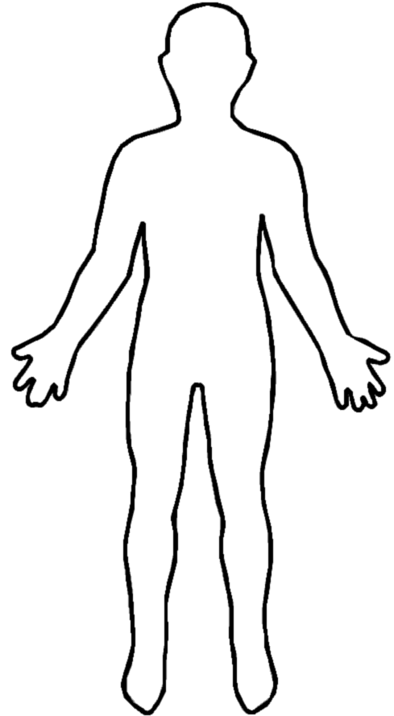
  - Cita: Wikipedia. (2007, noviembre). File:Outline-body.png [imagen]. Extraído de https://en.wikipedia.org/wiki/File:Outline-body.png

